概要设计说明书
- 引言
  - 编写目的
CI模块是实现对信号机、道岔及进路进行集中控制和联锁的车站联锁设备，MSS中CI模块主要是用于解析RSSP协议传输过来的协议数据包，并将信息存储到数据库，同时接收直接UDP传输的设备实时状态信息保存到数据库，并通知CI UI界面。
  - 项目背景
略
  - 定义
1．3．1 专门术语
1．3．2 缩写
略
  - 参考资料
以下列出在概要设计过程中所使用到的有关资料：
- LRTSW-SYS-ATS与CI通信接口协议-v0.1.0
- LRTSW-SYS-VOBC与CI通信接口协议-v0.0.2
- LRTSW-SYS-ZC与CI通信接口协议-v0.0.2
- LRTSW-SYS-应答器报文协议-v0.0.1
- 任务概述
2．1 目标
2．2 运行环境
2．3 需求概述
2．4 条件与限制
略
- 总体设计
3．1 后台处理流程
CI后台处理流程主要对接收到的数据进行解析，并保存到数据库，同时对需要实时显示到UI界面的数据，如报警、状态变化信息发送给UI界面。根据数据的不同来源，处理流程可以分为以下2个方面：
3．1．1 从路由接收的数据处理流程

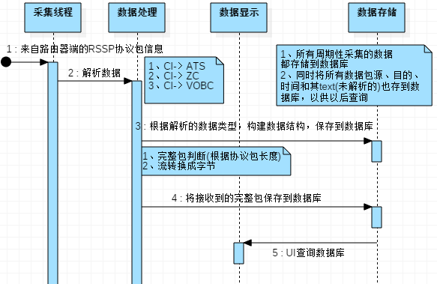

3．1．2 直接UDP接收的数据报警处理流程

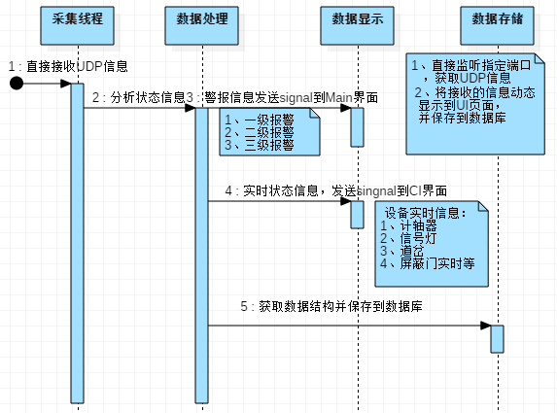
3.1.3 CI人机接口流程图：
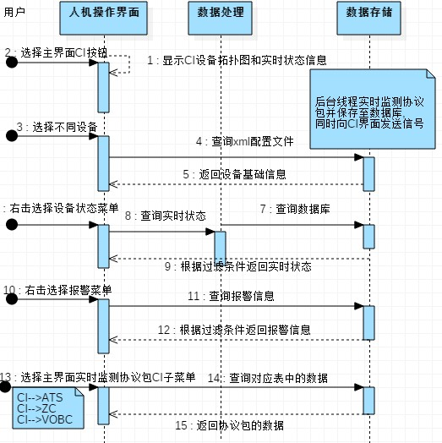
3．2 总体UI设计界面
CI模块涉及到的设备主要有：计轴、信号机、道岔和转辙机、LEU、站台门、车站按钮开关指示灯等设备，总体设计图如下所示：
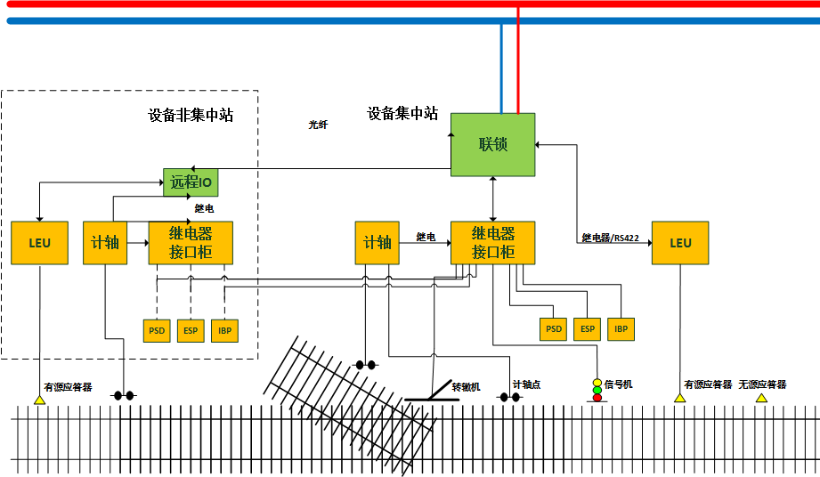

- 后台线程接口设计
- 模拟数据线程：
槽函数：
start()：建立timer定时器，分别发送2种模拟数据。
sendCiUdpdata()：模拟发送UDP数据
sendCiRoutedata()：模拟发送RSSP协议的数据
信号：
sendCiRoute ()：模拟好数据后发送信号给数据处理线程
2）数据处理线程：
槽函数：
start()：初始化CI数据表以及建立UDP socket通信
receiveUdpData()：接收模拟端的UDP数据
receiveRouteData()：接收模拟端的RSSP协议数据
信号：
error()：上报数据操作/数据不合法运行异常信号
started()：线程正常启动成功的信号
sendToCiUi()：实时上报ci数据状态/报警的信号到CI UI界面
ciAlarm ()：ci报警信号到MAIN UI界面

- 数据结构设计
- 路由协议包（RSSP协议）：
CI->ATS消息包类型：
信息类型编号 | 信息包名称 | 字节长度 | 发送方向 | 发送方式
0x0202 | 站场状态信息帧 | xx | CI->ATS | 周期发送
0x0204 | 故障状态信息帧 | xx | CI->ATS | 周期发送
CI-→VOBC消息包类型：
0x01 | 屏蔽门状态及闯红灯报文 | xx | CI->ATS | 周期发送
CI->ZC消息包类型：
0x0201 | 进路信息 | XX | CI->ZC | 周期发送
0x0203 | PSD状态信息 | XX | CI->ZC | 周期发送
0x0205 | ESB状态信息 | XX | CI->ZC | 周期发送
0x0207 | 无人折返按钮状态信息 | XX | CI->ZC | 周期发送
0x0209 | 物理区段占用信息 | XX | CI->ZC | 周期发送
0x020B | 进路解锁请求 | XX | CI->ZC | 周期发送
2)直接UDP协议包目前暂定如下：
子系统编号（如ATS/ZC/VOBC/CI等）
设备类型（如板级/外围/PC/其他）type
设备编号id
设备状态state
设备位置（室内/室外/地面/车载等）loc
故障类型（硬件/软件故障type
故障类型子类（如硬件分板级和外围设备，如软件分模块软件和系统运行交互等）subtype
报警级别 1/2/3 level
详细信息detail

